# 

# À propos de Séville:

*“Séville seule à posséder plusieurs don Juans; mainte autre ville cite le sien.”*

# Biographie:

Prosper Mérimée est un auteur issu d’un milieu bourgeois et artiste. Ce dernier a fait des études de droit avant de s’intéresser à la littérature.

C’est dès 1825 qu’il commence à publier des textes en particulier des nouvelles qui le feront connaître et qui lui vaudront d’être élu à l’académie française en 1844.

Mérimée a fait deux voyages en Espagne, dont un voyage en 1830 où il rencontrera le futur comte de mojito et un autre voyage en 1853

L’un de ses ouvrages qui a marqué les esprits est Carmen qui inspirera la création de nombreux monuments, dont l’opéra de Carmen ainsi que Carmen devant les arènes de Séville.

# Carmen

Sa recherche bibliographique et ses souvenirs de voyage nourriront ce court récit qu’est Carmen qui symbolise sa passion destructrice pour l’Espagne.

# Pierre-Léonce Imbert:

# À propos de Séville:

*“Nous voici donc revenus à Séville, cité charmante bâtie par Hercule dans une atmosphère embaumée.”*

# Biographie:

C’est un journaliste né à Castang en Dordogne au XIXème siècle. Il a été l’auteur de nombreuses oeuvres dont “L'Espagne, splendeurs et misères”.

# 

# L'Espagne, splendeurs et misères

Cet ouvrage s'inscrit dans une politique de conservation patrimoniale des ouvrages de la littérature Française mise en place avec la BNF (Bibliothèque nationale de France).

Il est édité en 1875. Il contient des ouvrages en rapport avec l’espagne et Séville en particulier (pages 87 - 92). L’auteur y décrit les expériences qu’il a ressenties en visitant patrimoines de Séville.

# 

# Théophile gautier

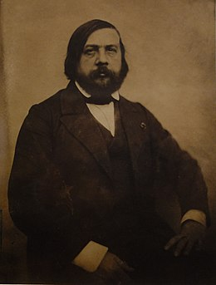

# À propos de Séville:

*“Sur le Guadalquivir, en sortant de Séville,*

*Quand l'oeil à l'horizon se tourne avec regret,*

*Les dômes, les clochers font comme une forêt :*

*À chaque tour de roue il surgit une aiguille.”*

# Biographie:

Jules Pierre Théophile Gautier, né à Tarbes le 30 août 1811 et mort à Neuilly-sur-Seine le 23 octobre 1872, est un poète, romancier et critique d'art français. En 1831-1832 il publiera ses premières poésies.

C’est en 1840 en compagnie d’Eugène Piot que se déroule son premier voyage en Espagne qu’il connaissait d’ici là à travers les **Contes d’Espagne et d’Italie** d’Alfred et les **Orientales de Victor Hugo.**

De cette expérience, il écrira “Voyage en Espagne”, une sorte de carnets d'impressions vigoureuses qui décrit son voyage.

# Perspective

Perspective est un de ses nombreux poèmes écrits au cours de son voyage en Espagne entre mai et octobre 1840.

Ce poème décrit le paysage de la ville de Séville ainsi que ses nombreux monuments.

# Edgar Quinet

# 

# *<p>*<b>À propos de Séville :</b>

*“Je me suis donner le plaisir à Séville de monter ces beaux chevaux andalous et de faire de longues courses dans les environs.”</p>*

# <p><b>Biographie :</b>

Jean-Louis Edgar Quinet, né à Bourg-en-Bresse (Ain) le 17 février 1803 et mort à Versailles le 27 mars 1875, est un historien, poète, philosophe et homme politique français, républicain et anticlérical.

Attiré par la littérature, Edgar Quinet publie son premier ouvrage “les Tablettes du juif errant” en 1823.

Tout au long de sa vie il entreprit de nombreux voyages.</p><p>

# <b>Correspondance à sa mère</b>

“Edgar Quinet attribue à sa mère ce qu'il avait en lui de meilleur.“

Ainsi en 1877 sont publiées dans un livre ses lettres intimes pour sa mère. Il y décrit dans ses lettres ses voyages dont ceux en Espagne.

Il y décrira son ressenti du paysage ainsi que les monuments qui s’y trouvaient.</p>

# Victor Hugo

# 

# <p><b>À propos de Séville :</b>

*"Toutes ces villes d'Espagne*

*S'étendent dans la campagne*

*Ou hérissent la sierra ; "</p><p>*

# <b>Biographie :</b>

Victor Hugo est un poète, dramaturge et prosateur romantique français, né le 26 février 1802 à Besançon et mort le 22 mai 1885 à Paris. Il est considéré comme l'un des plus importants écrivains de langue française. Il est aussi une personnalité politique et un intellectuel engagé qui a joué un rôle majeur dans l'histoire du XIXe siècle.

Victor Hugo occupe une place marquante dans l'histoire des lettres françaises au XIXe siècle, dans des genres et des domaines d'une remarquable variété.</p><p>

# <b>Les orientales “Grenade” :</b>

Grenade est un des nombreux poèmes présent dans le recueil “Orientale” écrit par Victor Hugo.</p>

# Alexandre Dumas

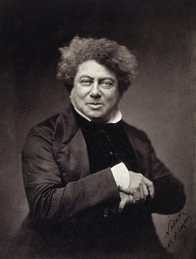

# <p><b>À propos de Séville :</b>

*“Demain, je vous parlerai de la perle de l'Andalousie.”</p><p>*

# <b>Biographie :</b>

Alexandre Dumas (dit aussi Alexandre Dumas père) est un écrivain français né le 24 juillet 1802 à Villers-Cotterêts (Aisne) et mort le 5 décembre 1870 au hameau de Puys, ancienne commune de Neuville-lès-Dieppe, aujourd'hui intégrée à Dieppe (Seine-Maritime).

C’est en 1840 qu’il entreprend son premier voyage en Espagne.</p><p>

# <b>Lettres choisies :</b>

En 1846, A. Dumas se rend en Espagne pour le mariage de l'infante d'Espagne et du duc de Montpensier. Il suit avec son groupe d'amis un itinéraire qui le mène de Paris à Cadix et visite l'Andalousie. Il est séduit par les danseuses de Séville et emmène ainsi le lecteur au spectacle et au bal pour un séjour festif.</p>

# POITOU Eugène

# <p><b>À propos de Séville :</b>

*“Il est difficile d'imaginer rien de plus merveilleux que cet Alcazar.”</p><p>*

# <b>Biographie :</b>

Eugène Poitou est un magistrat et un critique littéraire qui a vécu durant le XIXème siècle.</p><p>

# <b>Voyage en Espagne :</b>

Voyage en Espagne est un livre écrit par Poitou Eugène et illustré par V.Foulquier où il décrit son voyage.</p>

# 

# Voltaire

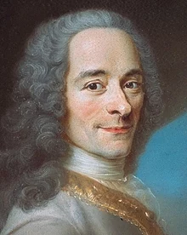

# <p><b>A propos de Séville :</b>

*La cour était à Séville, les galions étaient arrivés, tout respirait l'abondance et la joie dans la plus belle saison de l'année.</p><p>*

# <b>Biographie :</b>

François-Marie Arouet, dit Voltaire, né le 21 novembre 1694 à Paris, ville où il est mort le 30 mai 1778 (à 83 ans), est un écrivain et philosophe français qui a marqué le XVIIIe siècle et qui occupe une place particulière dans la mémoire collective française et internationale.

Après des études de rhétorique et de philosophie chez les jésuites, ainsi que des études de droit, François Marie Arouet, dit Voltaire, opte pour la carrière littéraire. </p><p>

# <b>Scarmentado :</b>

Histoire des voyages de Scarmentado est un conte philosophique de Voltaire écrit vers 1753.

Ce conte, ironique, nous fait voyager dans divers pays d'Europe, en Asie, en Afrique et fait référence à l'Amérique, à travers le personnage de Scarmentado, dont le nom provient du mot espagnol "escarmentado" qui signifie "instruit par l'expérience".</p>